MESTNA OBČINA MARIBOR
ŽUPAN
Ulica heroja Staneta 1, 2000 MARIBOR

GMS - 693
Številka:
Maribor: 14. oktober 2013

MESTNI SVET MESTNE
OBČINE MARIBOR

ZADEVA: PREDLOG ZA OBRAVNAVO NA 30. SEJI MESTNEGA SVETA MESTNE OBČINE MARIBOR

NASLOV GRADIVA: Predstavitev Strateškega poslovnega načrta Javnega podjetja ENERGETIKA MARIBOR d.o.o. za obdobje 2013-2016

GRADIVO
PRIPRAVIL : mag. Alan PERC, univ.dipl.inž.stroj.

GRADIVO
PREDLAGA: župan, dr. Andrej FIŠTRAVEC

POROČEVALEC:

PREDLOG SKLEPA:
Mestni svet Mestne občine Maribor se je seznanil s Strateškim načrtom javnega podjetja Energetika Maribor d.o.o. za obdobje 2013-2016.

ŽUPAN
MESTNE OBČINE MARIBOR
dr. Andrej FIŠTRAVEC

Priloge: - Strateški poslovni načrt Javnega podjetja ENERGETIKA MARIBOR d.o.o. za obdobje 2013-2016

Obr.: 0401-22

MESTNA OBČINA MARIBOR
MESTNA UPRAVA

………………………………….
(urad, sektor, služba)

Naziv gradiva za obravnavo na Mestnem svetu Mestne občine Maribor:

Gradivo za obravnavo na seji mestnega sveta pripravil/a:
ENERGETIKA MARIBOR d.o.o. mag. Alan PERC 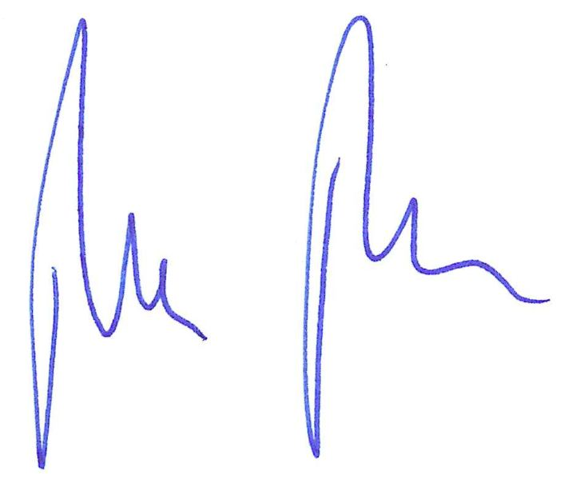
_______________________  urad, sektor, služba…. | ________________________  ime in priimek ter funkcija delavca | ___________________  podpis |  | Branka THALER, direktorica  ________________________  ime in priimek ter funkcija delavca | ____________________  podpis
_______________________  urad, sektor, služba…. | ________________________  ime in priimek ter funkcija delavca | ____________________  podpis

Gradivo pregledal:
___________________  urad, sektor, služba… | ________________________  ime in priimek ter funkcija delavca | ________________________  podpis
Gradivo usklajeno s pristojnimi organi:
 | _________________________  urad, sektor, služba… | ________________________  ime in priimek ter funkcija delavca |  |  | ________________________  podpis
Gradivo prejela služba mestnega sveta |  |  | _______________  datum | ________________________  podpis
Gradivo pregledal direktor MU |  |  | _______________  datum | _________________________  podpis
Gradivo pregledal župan |  |  | _______________  datum | _________________________  podpis

